TRƯỜNG THCS ĐỖ VĂN DẬY

ĐỀ THAM KHẢO CUỐI KÌ 2

**I. PHẦN TRẮC NGHIỆM (3,0 ĐIỂM)**

1. Cách viết nào cho ta một số thập phân âm?

**A.  B.** 

**C.**  **D.** 

1. Số đối của  là:

**A.**  **B.** .

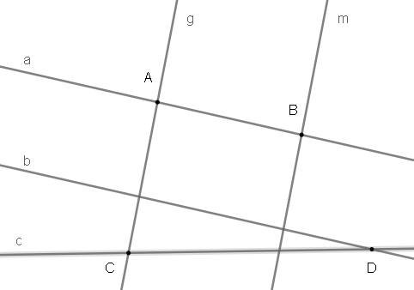 **C.**  **D.** 

1. Chọn phát biểu **sai** trong các phát biểu sau:
2. Hai đường thẳng a và b song song với nhau.
3. Hai đường thẳng a và AB trùng nhau.
4. Hai đường thẳng AB và CD cắt nhau.
5. Hai đường thẳng g và m cắt nhau.
6. Vẽ hình theo cách diễn đạt sau: vẽ 3 điểm E, F, G không thẳng hàng, vẽ tia EF và tia FG ta được hình nào dưới đây:

|  |  |  |  |
| --- | --- | --- | --- |
|  |  |  |  |
| Hình 1 | Hình 2 | Hình 3 | Hình 4 |

1. Hình 4
2. Hình 3
3. Hình 2
4. Hình 1
5. Quan sát hình dưới đây và cho biết hình nào có hai tia AB và AC đối nhau:

|  |  |  |
| --- | --- | --- |
|  |  |  |
| Hình 1 | Hình 2 | Hình 3 |

1. Hình 1
2. Hình 2
3. Hình 3
4. 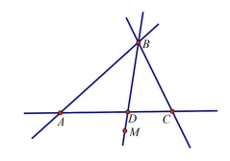Hình 1 và Hình 3
5. Quan sát hình bên và cho biết điểm C thuộc đường thẳng nào ?
6. AB
7. DB
8. AD
9. DM
10. 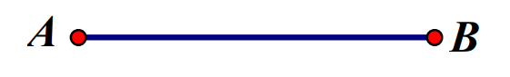Tên của đoạn thẳng trong hình vẽ dưới đây là:
11. Đoạn thẳng AB **B.** Đoạn thẳng A, B

**C.** Đoạn thẳng BA **D.** Cả 2 đáp án A và C đúng.

1. 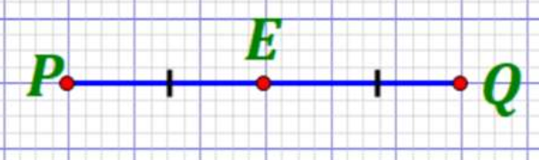Quan sát hình vẽ dưới đây và chọn phát biểu **SAI**:
2. Điểm E là trung điểm của đoạn thẳng PQ.
3. 
4. 
5. Điểm E là trung điểm của đoạn thẳng P, Q.
6. Điểm nào nằm trong ?



P

1. Điểm M
2. Điểm P
3. Điểm Q
4. Điểm P và Q

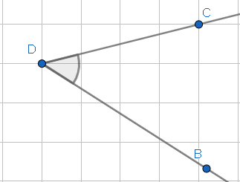**Câu 10.** Tên của góc trong hình vẽ bên là:

1.  **B.** 

**C.**  **D.** 

**Câu 11.** Quan sát hình vẽ dưới đây và chọn phát biểu **sai**:





1. là góc nhọn vì .
2. là góc tù vì .
3. là góc vuông vì.
4. không phải là góc bẹt. 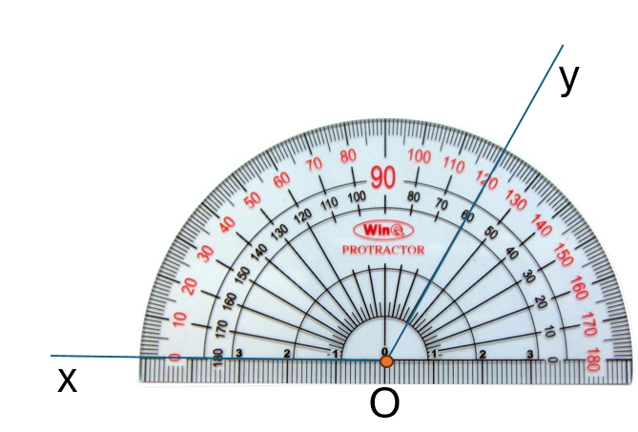

**Câu 12.** Quan sát hình vẽ bên, số đo của là:

1. 
2. 
3. 
4. 

**II. PHẦN TỰ LUẬN (7,0 ĐIỂM)**

1. **(0,5 điểm)** So sánh hai số thập phân:  và .
2. **(2,0 điểm)** Tính:

a)

b) 

c) 

1. **(1,5 điểm)**

a) Tính tỉ số phần trăm *(làm tròn đến chữ số thập phân thứ nhất)* của 24 000 đồng so với 90 000 đồng.

b) Tìm giá trị  của 4.

1. **(1,0 điểm)** Bác Hai gửi vào ngân hàng A một số tiền với kì hạn một năm, lãi suất 7,2% một năm.
   1. Hết kì hạn 1 năm, Bác Hai nhận được tiền lãi là 7 200 000 đồng. Hỏi số tiền ban đầu bác Hai đã gửi vào ngân hàng là bao nhiêu?
   2. Giả sử hết kì hạn 1 năm, Bác Hai không rút tiền lãi và tiền gốc. Hỏi sau 2 năm bác Hai nhận được cả gốc lẫn lãi là bao nhiêu? Biết lãi suất trong 2 năm đó không thay đổi.
2. **(1,0 điểm)** Bạn Hào được ông bà cho 30 000 đồng mỗi ngày đi học. Hào dùng số tiền để ăn sáng.
   1. Tính số tiền Hào dùng để ăn sáng.
   2. Hào dành ra số tiền còn lại sau khi Hào ăn sáng để bỏ ống heo. Sau khi bỏ ống heo, Hào quyên góp số tiền dư cho các bạn học sinh có hoàn cảnh khó khăn. Hỏi sau 30 ngày như vậy, số tiền Hào quyên góp là bao nhiêu?
3. **(1,0 điểm)**

Nước biển chứa 2,5% muối và mỗi lít nước biển nặng 1,025 kg. Hỏi cần phải làm bay hơi bao nhiêu lít nước biển để nhận được 1025 kg muối?

**____HẾT____**

|  |  |
| --- | --- |
| ỦY BAN NHÂN DÂN HUYỆN HÓC MÔN  **PHÒNG GIÁO DỤC VÀ ĐÀO TẠO** | **KIỂM TRA CUỐI KỲ II NĂM HỌC 2023 - 2024**  **ĐÁP ÁN**  **MÔN: TOÁN - KHỐI LỚP: 6** |

**PHẦN TRẮC NGHIỆM (3,0 ĐIỂM)**

|  |  |  |  |  |  |  |  |  |  |  |  |
| --- | --- | --- | --- | --- | --- | --- | --- | --- | --- | --- | --- |
| **1** | **2** | **3** | **4** | **5** | **6** | **7** | **8** | **9** | **10** | **11** | **12** |
| **D** | **C** | **D** | **A** | **A** | **C** | **D** | **D** | **A** | **B** | **D** | **B** |

**PHẦN TỰ LUẬN (7,0 ĐIỂM)**

|  |  |  |
| --- | --- | --- |
| **Bài** | **Đáp án** | **Điểm** |
| **1** | **(0,5 điểm)** So sánh hai số thập phân:  và . | |
|  | Vì  Nên | **0,25**  **0,25** |
| **2** | **(2,0 điểm)** Tính:  a)  b)  c) | |
| **a** |  | **0,25**  **0,25** |
| **b** |  | **0,25**  **0,25**  **0,25** |
| **c** |  | **0,25**  **0,25**  **0,25** |
| **3** | **(1,5 điểm)**   1. Tính tỉ số phần trăm *(làm tròn đến chữ số thập phân thứ nhất)* của 24 000 đồng so với   90 000 đồng.  b) Tìm giá trị  của 4. | |
| **a** | Vậy tỉ số phần trăm của 24 000 đồng so với 90 000 đồng khoảng 26,7%. | **0,5**  **0,25** |
| **b** | Giá trị cần tìm là: | **0,75** |
| **4** | **(1,0 điểm)** Bác Hai gửi vào ngân hàng A một số tiền với kì hạn một năm, lãi suất $7,2\%$ một năm.   * 1. Hết kì hạn 1 năm, Bác Hai nhận được tiền lãi là 7 200 000 đồng. Hỏi số tiền ban đầu bác Hai đã gửi vào ngân hàng A là bao nhiêu?   2. Giả sử hết kì hạn 1 năm, Bác Hai không rút tiền lãi và tiền gốc. Hỏi sau 2 năm bác Hai nhận được cả gốc lẫn lãi là bao nhiêu? Biết lãi suất trong 2 năm đó không thay đổi. | |
| **a** | Số tiền ban đầu bác Hai đã gửi vào ngân hàng A là:  (đồng) | **0,25** |
| **b** | Số tiền bác Hai nhận được sau 1 năm là: 100 000 000+7 200 000 = 107 200 000 (đồng)  Số tiền lãi bác Hai nhận được năm thứ 2 là: 107 200 000.7,2% =7 718 400 (đồng)  Sau 2 năm bác Hai nhận được cả gốc lẫn lãi là:  107 200 000 + 7 718 400=114 918 400 (đồng) | **0,25**  **0,25**  **0,25** |
| **5** | **(1,0 điểm)** Bạn Hào được ông bà cho 30 000 đồng mỗi ngày đi học. Hào dùng số tiền để ăn sáng.   1. Tính số tiền Hào dùng để ăn sáng. 2. Hào dành ra số tiền còn lại sau khi Hào ăn sáng để bỏ ống heo. Sau khi bỏ ống heo, Hào quyên góp số tiền dư cho các bạn học sinh có hoàn cảnh khó khăn. Hỏi sau 30 ngày như vậy, số tiền Hào quyên góp là bao nhiêu? | |
| **a** | Số tiền Hào dùng để ăn sáng mỗi ngày:  (đồng) | **0,25** |
| **b** | Số tiền còn lại sau khi Hào ăn sáng: (đồng)  Số tiền Hào dùng để bỏ ống heo mỗi ngày: (đồng)  Số tiền Hào quyên góp sau 30 ngày: (đồng) | **0,25**  **0,25**  **0,25** |
| **6** | **(1,0 điểm)** Nước biển chứa 2,5% muối và mỗi lít nước biển nặng 1,025 kg. Hỏi cần phải làm bay hơi bao nhiêu lít nước biển để nhận được 1025 kg muối? | |
|  | Số ki lô gam muối trong 1 lít nước biển là: kg  Số lít nước biển cần làm bay hơi để thu được 1025 kg muối là  1025 : 0,025625 = 40 000 (lít) | **0,5**  **0,5** |